Міністерство освіти і науки України

Національний університет “Львівська політехніка”

Кафедра інформаційних систем та мереж

ЗВІТ

про виконання лабораторної роботи № 8

**“ *”***

з дисципліни “ ***Web-технології та Web-дизайн***”

Виконав: студент групи *СА-33*

Возний І.П.

Прийняла:

Синько А.І.

*2024*

**Мета роботи:**

**Теоретичні відомості:**

**Хід роботи**

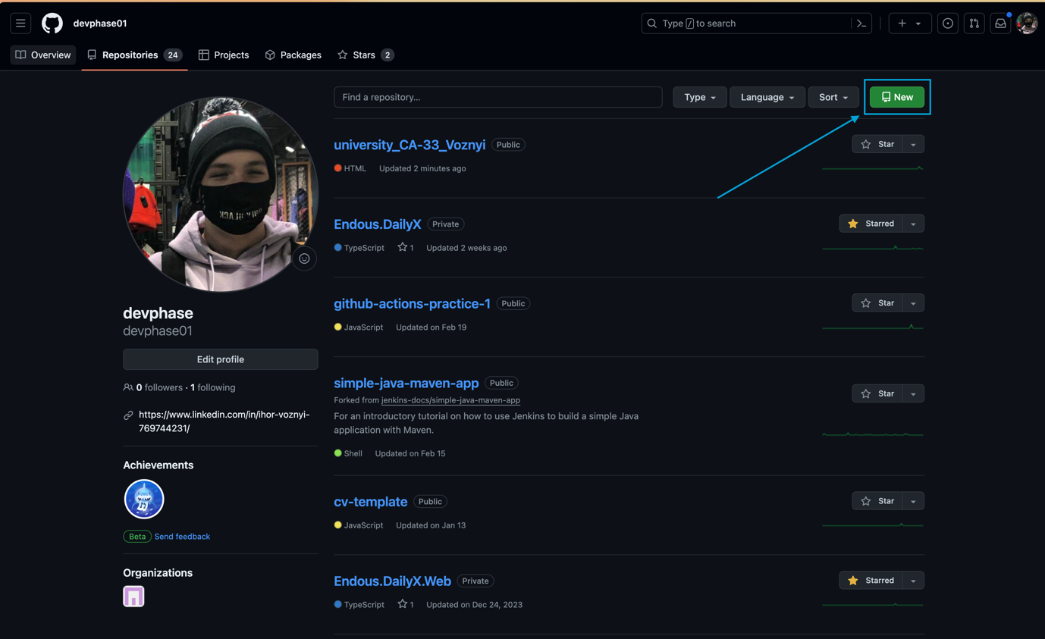

*Рис. 1.1 Відкриття сторінки для створення репозиторію*

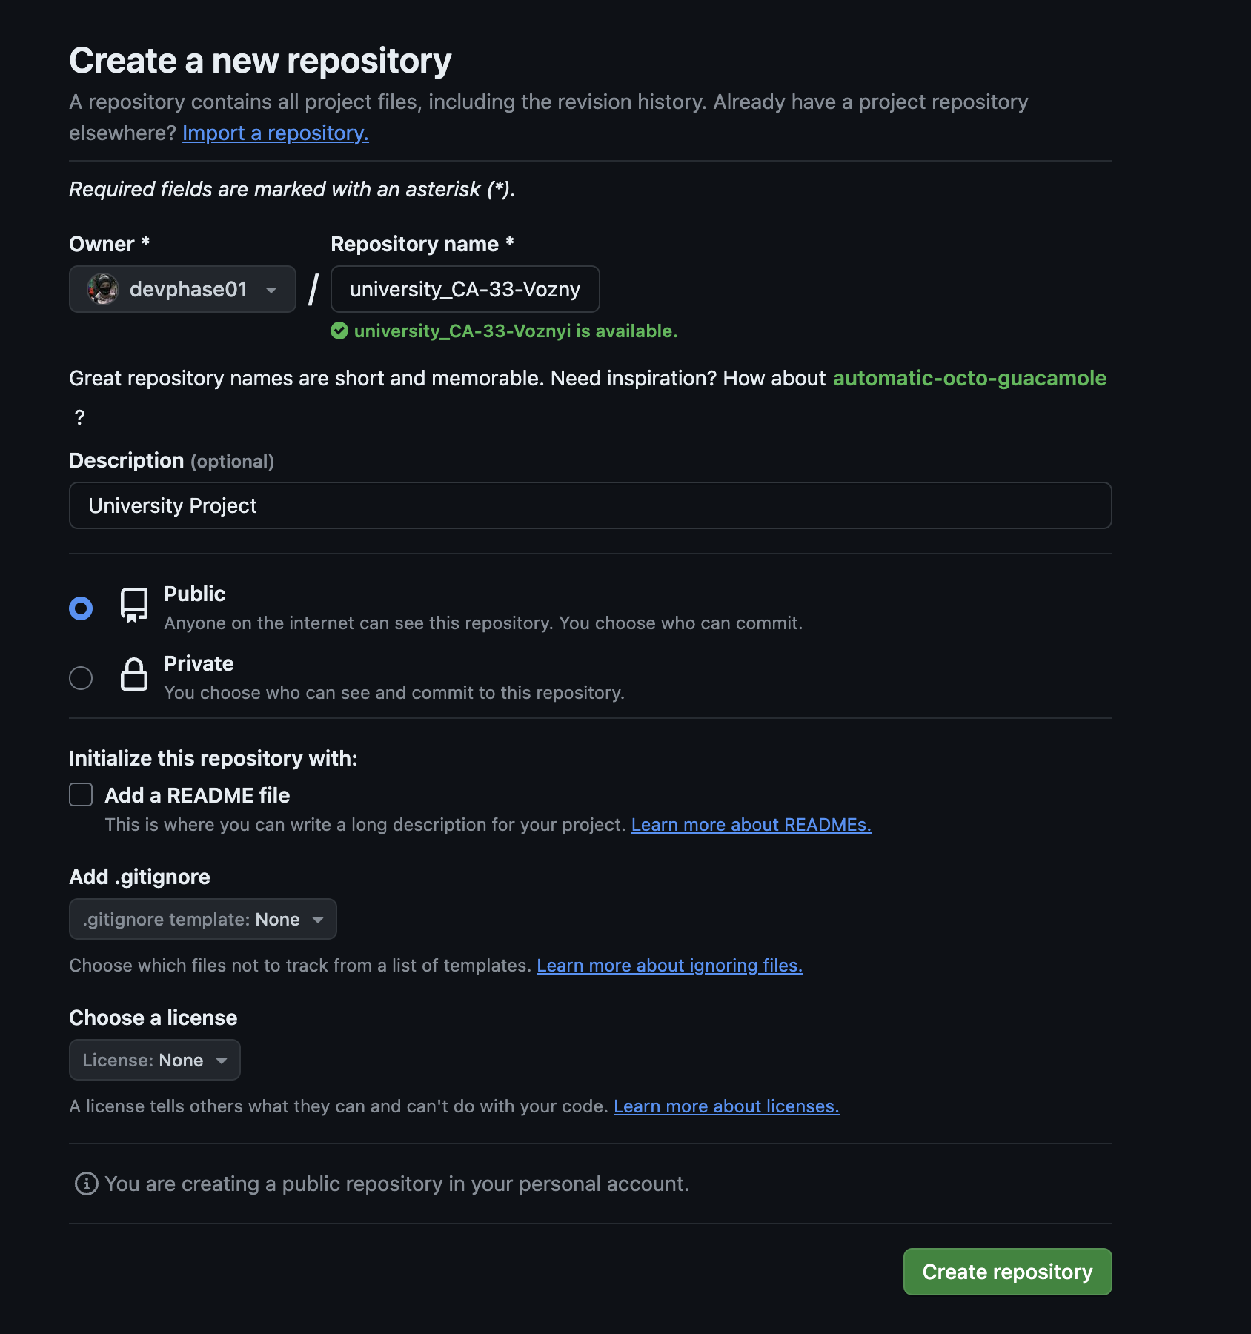

*Рис. 1.2 Опис репозиторію*

*Рис. 1.2 CSS стиліазція блоку з послугами*

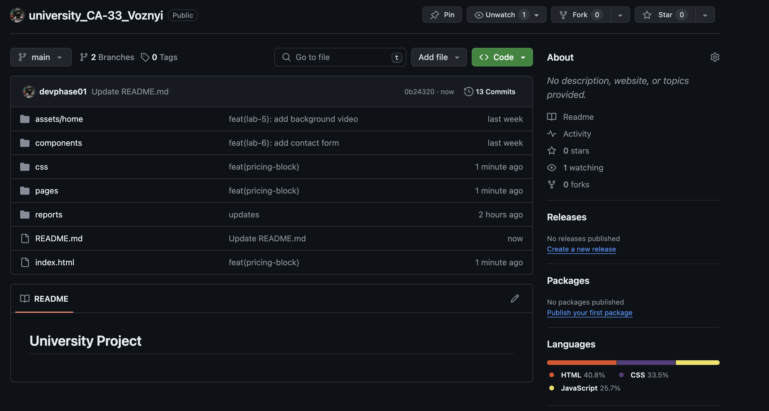

*Рис. 1.3 Репозиторій з відкритим кодом*

**Висновок:**